Pemahaman Pengukuran Redaman ( Rugi-rugi ) Serat Optik

Anda dapat mengetahui, memahami dan melaksanakan Pengukuran redaman (rugi-rugi) serat optik pada jaringan kabel serat optik dan Pengukuran redaman (rugi-rugi) pada setiap titik penyambungan. Redaman serat optik merupakan fungsi panjang gelombang, maka pengukuran harus dilakukan sesuai dengan panjang gelombang pada perangkat transmisi

**REDAMAN (Rugi-rugi Serat Optik)**

Pada sistem transmisi serat optik, cahaya yang merambat sepanjang serat optik akan mengalami peredaman, sehingga diujung jauh (sisi penerima) kekuatan cahaya akan menjadi lemah. Disisi lain kekuatan cahaya dari dioda laser terbatas dan photodetector memiliki sensitifitas tertentu untuk dapat mendeteksi sinyal optik.

Oleh karena itu untuk dapat mengoperasikan sistem telekomunikasi, rugi- rugi optik (total loss) harus dibuat pada level yang lebih tinggi dari level sensitivitas yang dimiliki oleh photodetector. Level rugi-rugi optik yang diperbolehkan sudah ditentukan untuk masing- masing sistem telekomunikasi.

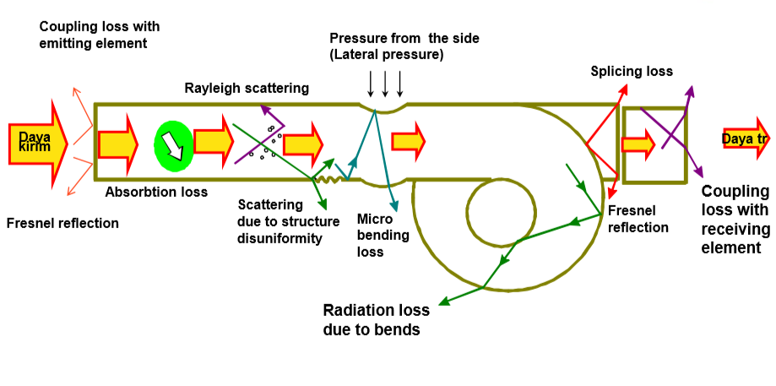

* Transmission loss = Intra OfficeLoss + Line Loss
* Intra Office loss = Margin sistem + FDP Loss
* FDP loss = Optik Jumper Cord + Connector Loss
* Line loss = Cable Loss + Splicing Loss + Maintenance Margin

Dalam pelaksanaan uji akhir kabel optik dimaksudkan untuk mengukur besarnya **Total loss**, yaitu merupakan penjumlahan dari Cable loss, Splicing loss dan Connector loss. Demikian juga untuk setiap sambungan harus diukur nilai loss-nya, apakah masih dibawah standar nilai splicing loss yang diperbolehkan. Untuk bisa mengukur total loss bisa menggunakan Optical Power Meter, [Kategori Produk Optical Power Meter](https://indo-digital.com/category/product/optical-power-meter" \t "_blank).

Nilai redaman untuk Fusion splice loss maksimum 0,15 dB, sedangkan nilai redaman untuk Mechanical splice loss maksimum 0,2 dB. Nilai redaman untuk Connector maksimum 0,25 dB (Individual), sedangkan nilai redaman untuk connector secara Berpasangan (terminasi) adalah maksimum 0,7 dB.

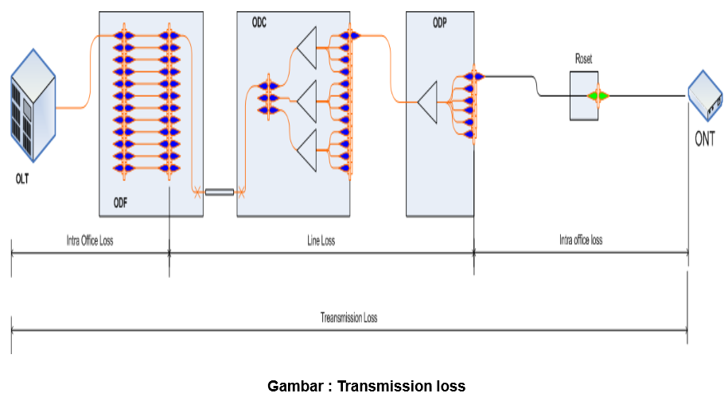

Tabel : Link Budget GPON

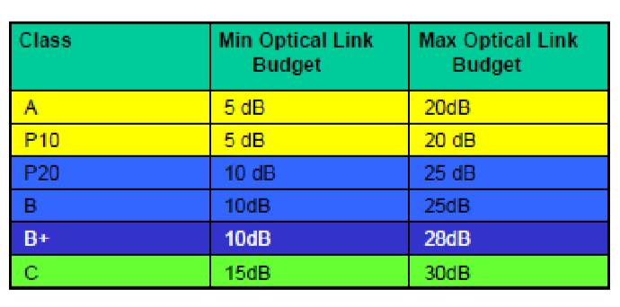

Link Budget Deployment FTTH

|  |  |  |  |  |  |  |
| --- | --- | --- | --- | --- | --- | --- |
| **No.** | **Uraian** |  | **Satuan** | **Standart Redaman (dB)** | **Volume** | **Total Redaman (dB)** |
| 1. | Kabel FO |  | km | 0.35 | 17 | 5.95 |
| 2. | Splitter | 1:2 | bh | 3.70 |  |  |
|  |  | 1:4 | bh | 7.25 | 1 | 7.25 |
|  |  | 1:8 | bh | 10.38 | 1 | 10.38 |
|  |  | 1:16 | bh | 14.10 |  |  |
|  |  | 1:32 | bh | 17.45 |  |  |
| 3 | Konektor | SC/UPC | bh | 0.25 | 5 | 1.25 |
|  | SC/APC\* | bh | 0.35 | 2 | 0.7 |
| 4 | Sambungan | Di Kabel Feeder | bh | 0.10 | 8 | 0.8 |
|  | Di Kabel Distribusi | bh | 0.10 | 2 | 0.2 |
|  | Di Drop Kabel | bh | 0.10 | 2 | 0.2 |
| Total Redaman Murni | | | | | | 26.73 |
| Total Redaman + Toleransi | | | | | | 28 |